Pressemitteilung
Neue Funktionen mithilfe von künstlicher Intelligenz entwickelt
++ Digitale Schulungssoftware für Lagerarbeiter ausgebaut + Automatisiertes Auslesen und Umwandeln von Dokumentationen in digitale Schulungssequenzen + Mit KI Übersetzungen auf dem neuesten Stand halten ++
Köln, 27.09.2022 – Mit Hilfe von künstlicher Intelligenz hebt das Kölner Start-up how.fm seine digitale Trainings- und Schulungssoftware für Lagerlogistik auf ein neues Level. Ein Highlight bei den neuen Funktionen ist, Arbeitsanweisungen aus Dokumenten automatisiert auszulesen und zu digitalisieren.
„Mittelfristig wollen wir dahin kommen, dass die Nutzer selbstständig, flexibel und ohne zusätzliche Fachkenntnisse das strukturelle Design für digitale Schulungen übernehmen können“, erklärt Farhoud Cheraghi, Mitgründer und Geschäftsführer von how.fm. Der Algorithmus zur automatischen Extraktion, den das Unternehmen selbst trainiert und entwickelt, ist ein wesentlicher Bestandteil bei dem Auf- und Ausbau der digitalen Schulungssoftware für Lagerarbeiter von how.fm.
Etwa 15 Prozent Zeitersparnis
Eine Produktneuerung ist das automatisierte Extrahieren von bestehenden Dokumentationen in Schulungssequenzen. Dabei werden aus einer PDF-Datei mit Hilfe von maschinellem Lernen die relevanten Arbeitsanweisungen und Instruktionen herausgezogen und direkt in digitale Sequenzen für den gewünschten Schulungskurs umgewandelt. Die Einzelanweisungen können im Anschluss nach Belieben bearbeitet oder an andere Stellen innerhalb der Kurssequenz verschoben werden.
Cheraghi verdeutlicht den Nutzwert: „Dem menschlichen Auge fällt es schwer, das Relevante in seitenlangen Dokumentationen zu identifizieren. Oft sind zwischen 50 bis 100 Einzelanweisungen in einem PDF versteckt. Interne Tests haben ergeben, dass die Zeitersparnis bei etwa 15 Prozent gegenüber der herkömmlichen Methode liegt.“ Im Laufe des Winters soll die neue Funktion zunächst mit Pilotkunden ausgerollt werden und ab Anfang 2023 am Markt verfügbar sein.
Für Cheraghi steht die neue Funktion exemplarisch für die Zielrichtung, in die sich die Software entwickeln soll: „Mithilfe unseres Baukastenprinzips sollen Nutzer ohne große Vorkenntnisse künftig in der Lage sein, ihr individuelles Schulungsprogramm für Einarbeitung, Sicherheitstrainings oder Weiterbildung selbst zu erstellen und aktualisieren.“ Entsprechende weitere Funktionen sind in der Planung, beispielsweise die automatische Ableitung von Quizfragen aus den Kurssequenzen oder die automatisierte Generierung von Illustrationsvorschlägen für einzelne Arbeitsanweisungen.
Recorder-App verfeinert
Eine weitere Neuerung ist die Optimierung der Recorder-App, mit der Videos selbst erstellt werden können. Diese können künftig leichter weiterverarbeitet werden, indem sie direkt in die Mediengalerie des CMS (Content Management System) hochgeladen und von dort in Trainingssequenzen eingebunden werden können.

Übersetzungen mit KI aktuell halten
Eine besondere Herausforderung ist es, Schulungsmaterialien in den verschiedenen Sprachen aktuell zu halten. Gerade in der Logistikbranche mit vielen Beschäftigten mit Migrationshintergrund seien Sprachbarrieren ein zentrales Problem, erläutert Cheraghi. Seine Lösung: „Wir haben einen Update-Pfad für Übersetzungen mithilfe eines multilingualen Sprachmodells programmiert, das weit über die Initialübersetzung hinausgeht. Das Modell ist „State of the Art“ künstlicher Intelligenz im Bereich der Mehrsprachigkeit.“ Bei Änderungen in der Produktionssprache gibt die how.fm-Software automatisiert eine Empfehlung, ob eine Aktualisierung der Übersetzungen erforderlich ist. Handelt es sich um inhaltliche oder strukturelle Korrektur, wird vorgeschlagen, die Übersetzungen entsprechend anzupassen. Wird hingegen ein Rechtschreibfehler berichtigt, bewertet die Applikation dies als keine wesentliche Änderung. Es besteht kein Handlungsbedarf. Der hohe Zeit- und Kostenaufwand für Übersetzungen wird sich durch die automatisierte Selektion deutlich reduzieren.
Der Bedarf nach digitalen Schulungsmöglichkeiten steigt aus Sicht des Geschäftsführers stetig. Ein guter Indikator für die Relevanz der digitalen Schulungssoftware ist für how.fm die „gesunde Nutzung“ der Anwendungen. Das Start-up misst seit Mai 2019, wie häufig die Anwender die einzelnen Arbeitsschritte abrufen. „Diesen Oktober werden wir die Grenze von einer Million wiedergegebenen Einzelschritten überschreiten“, freut sich Cheraghi.

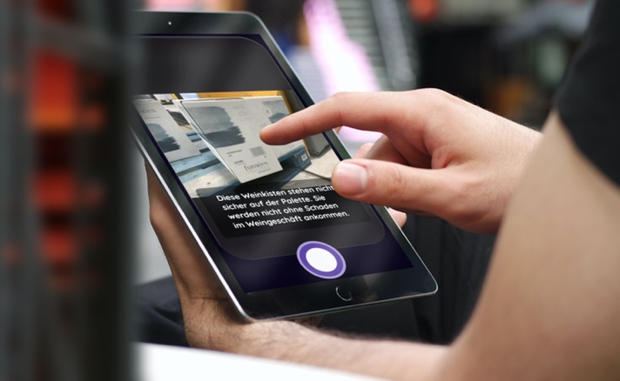

Bildunterschrift 1: Mit Hilfe von maschinellem Lernen werden aus einer PDF-Datei die relevanten Arbeitsanweisungen und Instruktionen herausgezogen und direkt in digitale Sequenzen für den gewünschten Schulungskurs umgewandelt.
Bildunterschrift 2: how.fm-Geschäftsführer Farhoud Cheraghi: „Mittelfristig wollen wir dahin kommen, dass die Nutzer selbstständig, flexibel und ohne zusätzliche Fachkenntnisse das strukturelle Design für digitale Schulungen übernehmen können.“ Fotonachweis: how.fm

Über how.fm
how.fm ist ein Kölner Start-Up mit einem 25-köpfigen Team, das mit seiner gleichnamigen Softwarelösung in über 30 Sprachen digitale Schulungen von Fachkräften in der Logistik und Fertigung ermöglicht. Der Fokus des 2018 gegründeten Start-ups liegt darauf, die Art und Weise zu verbessern, wie Mitarbeiter*innen, auch vor dem Hintergrund vorhandener Sprachbarrieren, auf der Fläche geschult und weitergebildet werden. Dazu stellt how.fm eine intuitive Lernplattform bereit, in der einzelne Arbeitsschritte oder Schulungseinheiten in kurzen Videoclips dargestellt und durch Audio und Text ergänzt werden. Anwendungsgebiete sind Erstschulungen - auch bei Saisonkräften und in Ramp-up-Phasen - sowie Weiterbildungen von Lager- und Logistikpersonal. Bespielt werden u. a. Themen wie praktische Einarbeitung, Erlernen von Arbeitsabläufen, Arbeitssicherheit, Gesundheitsmanagement, Compliance sowie Nachhaltigkeit. Zu den Nutzern zählen internationale 3PLs, mittelständische Logistiker wie Bohnen Logistik sowie Verlader wie Fressnapf. Ziel von how.fm ist es, bis Ende 2023 eine Million Arbeitnehmer*innen in Theorie und Praxis digital über die Lernplattform zu schulen.
Ansprechpartnerin
Theresa Schnurbus, how.fm Presse- und Öffentlichkeitsarbeit
E-Mail: theresa@how.fm
Telefon: 0176 84790194

